出國報告（出國類別：參訪）

「參訪廈門港及拜會廈門台商」
出國報告

服務機關：臺灣港務股份有限公司
姓名職稱：高雄分公司港務長程建宇等6人
出國地區：中國大陸
出國期間：103年11月13日至103年11月16日
報告日期：104年02月12日
行政院及所屬各機關出國報告提要
頁數： 本文含附件：否
出國報告名稱：參訪廈門港及拜會廈門台商
出國計畫主辦機關/聯絡人/電話：
臺灣港務股份有限公司(高雄分公司)/王妡榆/07-5622682

出國人員姓名/服務機關/單位/職稱/電話：
程建宇/臺灣港務股份有限公司(高雄分公司)/港務長/07-5622100
鄭淑惠/臺灣港務股份有限公司(高雄分公司)/業務處/處長/07-5622140
鄭智文/臺灣港務股份有限公司(高雄分公司)/開發建設出/督導/07-5622476
姚宛欣/臺灣港務股份有限公司(高雄分公司)/業務處/助理管理師/07-5622198
鍾枚珊/臺灣港務股份有限公司(高雄分公司)/業務處/助理管理師/07-5622324
王妡榆/臺灣港務股份有限公司(高雄分公司)/業務處/助理管理師/07-5622682

出國類別：參訪
出國地區：中國大陸
出國期間：民國103年 11 月 13日至 11 月 16 日
報告日期：民國104年 02 月 12日
分類號/目：
關鍵詞：廈門港、郵輪業務、LME非鐵金屬終端消費廠商(使用者端)
內容摘要：
- 參訪廈門港務控股集團－廈門國際郵輪母港集團有限公司，雙方就郵輪業務互相交流意見，該公司在規劃郵輪（客運）行程之實務經驗亦可作為本分公司未來發展郵輪業務之參考。
- 參訪廈門港口管理局，進行業務交流，就公司營運和未來發展交換意見及討論，以增進雙方合作機會。
- 拜會廈門台商路達集團，瞭解該公司營運模式、倉儲流通效率，以及後續投資高雄港LME倉儲相關事宜。
本文電子檔已上傳至出國報告資訊網
目 次

第一章 參訪緣起及目的
第一節、背景說明 5
第二節、參訪目的 5

第二章 參訪行程 7

第三章 參訪廈門港及拜會廈門台商
第一節、參訪廈門國際郵輪母港集團有限公司 8
第二節、參訪廈門港口管理局 11
第三節、拜會廈門台商路達集團 12

第四章 結論與建議
第一節、結論 17
第二節、建議 18

第一章 參訪緣起及目的
第一節、背景說明
我國航港管理係行政監理與經營合一，為提升港埠競爭力，並配合政府組織再造進程及將企業化精神導入港口之經營，故設立「航港局」，專責辦理航政及港政公權力事項；港務局則朝「公司化」方向改制為港務公司，業於2012年3月1日成立臺灣港務股份有限公司，統轄基隆、臺中、高雄及花蓮四個港務分公司，專營港埠經營業務，以期提升港埠經營效能及彈性。
而廈門港自1997年實行政企分離政策後，將港口行政管理與企業生產經營管理徹底分開，廈門港務局改組為廈門港口管理局，作為市政府管理全市港口行業的行政主管部門，同時組建廈門港務控股集團有限公司，從事港口國有資產經營管理，開展以港口貨物裝卸為主、帶動港口相關產業發展的多元化、綜合性經營。鑒於廈門港政企分離後發展相當蓬勃，近幾年廈門港的建設、作業處理能力快速成長，成績更是有目共睹，相當值得我們吸取經驗作為借鑒。
另外，因考量未來高雄地區產業發展需求、活化南星計畫公有土地，行政院規劃推動之「高雄海空經貿城整體發展綱要計畫」將「南星計畫自由貿易港區計畫」列為執行計畫之一項。為配合交通部推動南星計畫自由貿易港區，臺灣港務股份有限公司高雄港務分公司於2013年8月7日正式對外公告招商，規劃之LME專區於2013年8月21日由路達集團得標。
第二節、參訪目的
本次參訪廈門國際郵輪母港集團有限公司、廈門港口管理局之目的，主要係就高雄、廈門兩港業務發展進行交流、互動，並探詢是否有增進雙方合作之機會。
另因標得高雄港南星自由貿易港區LME專區標的之路達集團係屬LME相關產業中之使用者端，有別於國際LME認證倉儲會員以及高雄港現有合作倉儲業者屬性，而該公司多年來耕耘廈門地區已建立主要營運基地，為了解該公司現狀、未來於南星自由貿易港區之發展規劃、投資興建期程，以及該公司就LME發展狀況，故拜會且交換意見以獲知其後續投資經營LME之相關模式，並促進相互交流。
第二章 參訪行程
103年11月13-16日參訪廈門港及拜會廈門台商行程表

臺灣港務股份有限公司高雄港務分公司出國成員：
1.程港務長建宇、2.業務處鄭處長淑惠、3.開發建設處鄭督導智文、
4.業務處姚助理管理師宛欣、5.業務處鍾助理管理師枚珊、6.業務處王助理管理師妡榆
日期 | 地點 | 行程重點 | 備註
103.11.13  (星期四) | 臺灣－金門 | - 去程 | 出發人員:1.2.3.4
103.11.14  (星期五) | 金門－廈門 | - 拜會廈門港口管理局  - 拜會廈門港務控股集團 | 出發人員:5.6  拜會人員:  1.2.3.4.5.6
103.11.15  (星期六) | 廈門－金門 | - 拜會路達集團（廈門） | 拜會人員:  1.2.3.4.5.6
103.11.16  (星期日) | 金門－臺灣 | - 資料整理  - 返程

第三章 參訪廈門港及拜會廈門台商
第一節、參訪廈門國際郵輪母港集團有限公司
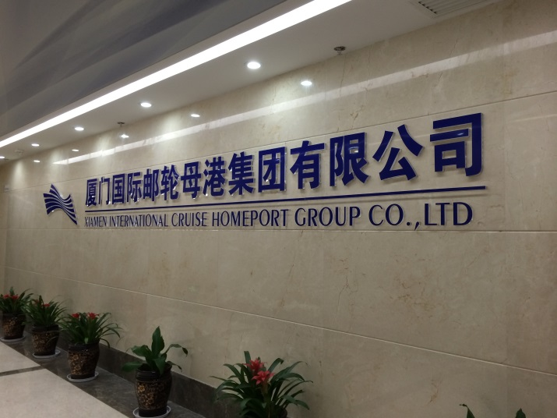 | 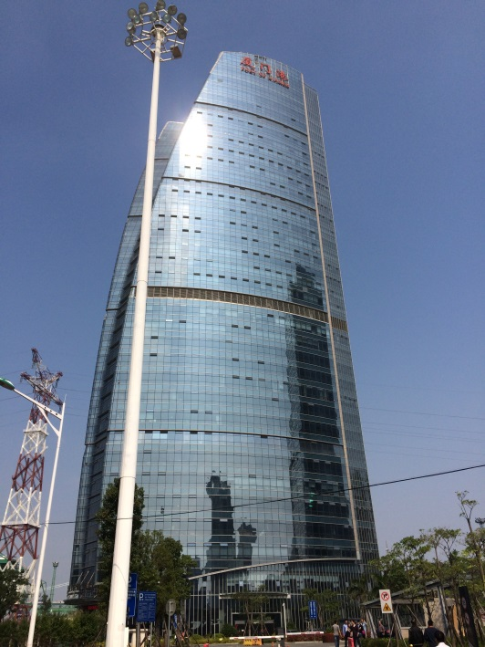
圖一、二 廈門國際郵輪母港集團有限公司辦公大樓

廈門港務控股集團有限公司轄下企業包含貨櫃碼頭、港口配套物流、廈門港務建設、海峽投資、旅遊客運等五大類，此次參訪對象為主管旅遊客運的廈門國際郵輪母港集團有限公司，該公司主要業務內容為港內旅遊客運、國際郵輪碼頭及綜合配套服務。
廈門國際郵輪母港集團有限公司自2014年4月起將原搭乘輪渡之五通碼頭改到東渡碼頭，且先前因應發展港內輪渡業務（廈門－鼓浪嶼），曾前來高雄取經並研究高雄－旗津輪渡案例，隨著東渡碼頭輪渡業務發展，迄2014年10月，該碼頭單日單向載客量已達2萬人次，全年上看千萬人次，輪渡業務發展相當蓬勃。
廈門國際郵輪母港集團有限公司另一重大業務為國際郵輪業務，鑒於近年郵輪市場蓬勃發展，目前已積極參與規劃郵輪行程，並與皇家加勒比國際郵輪合作。該公司楊勵力副總經理表示大陸郵輪市場主流航線係以「區域」為概念分成東北亞、東南亞及海峽郵輪圈三部分，而廈門和臺灣同屬海峽郵輪圈範圍，未來如安排郵輪行程至臺灣，經評估對大陸人民而言，像澎湖、金門這種離島因文化特色鮮明，比來臺灣觀光更具有吸引力，已預計於2015年4月、7月、8月各規劃1航次至澎湖，不過因目前大陸當地辦理相關簽證需回到出生地辦理，仍不夠便捷化，是否能有效吸引大陸市民選擇以郵輪方式觀光旅遊將是該公司的一大挑戰，而辦理相關簽證的便捷化已成為該公司在推動郵輪業務上首要解決、突破的事項，後續則需要雙方評估澎湖是否具備靠泊國際大型郵輪之設施、檢疫能力，及是否能有效帶動觀光效益，以開拓臺灣的郵輪市場。

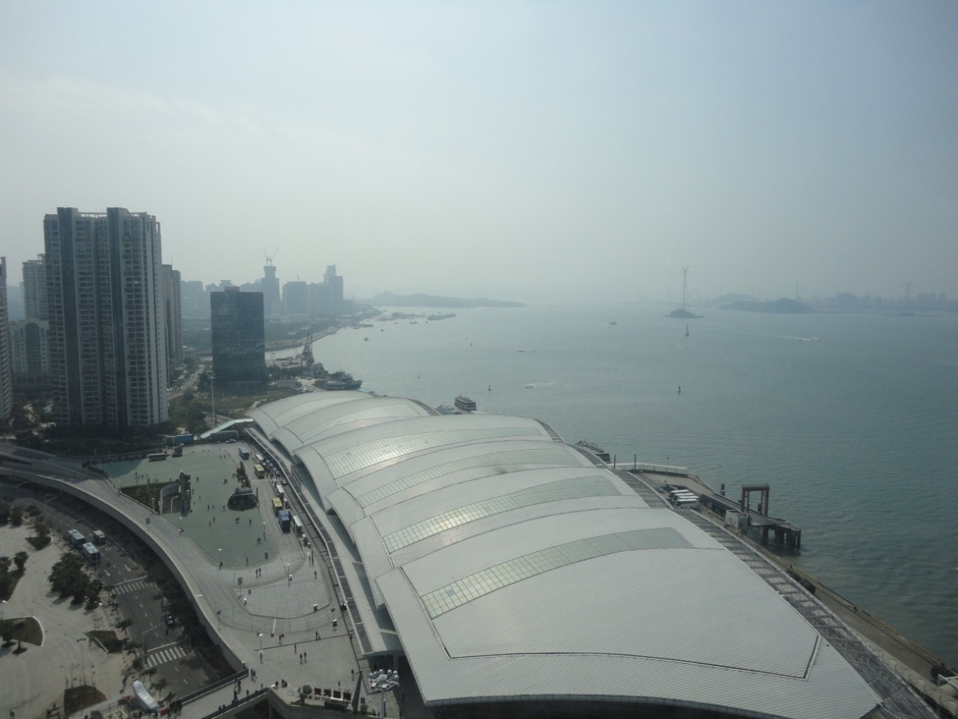
圖三 從廈港集團辦公大樓俯瞰廈門市區街景及港區景觀

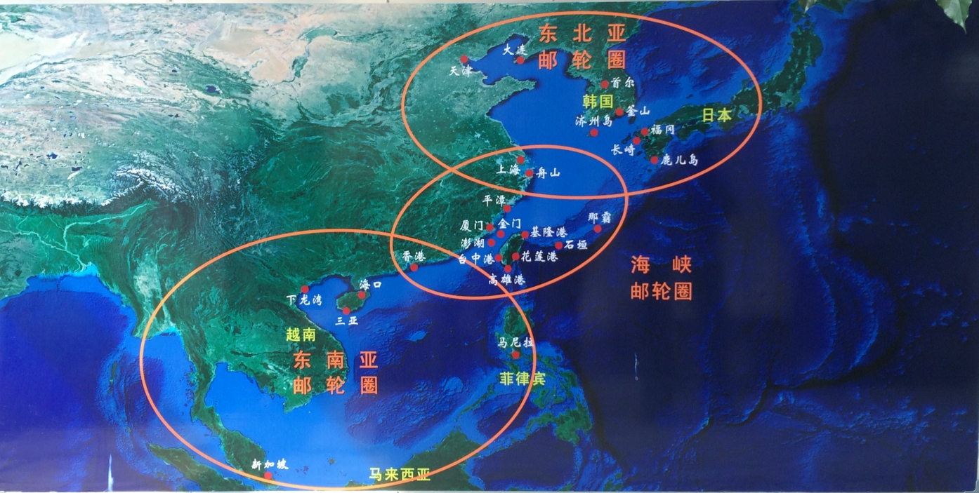
圖四 廈門國際郵輪母港集團有限公司郵輪業務是以「區域」為概念，分成東北亞、東南亞及海峽郵輪圈三部分

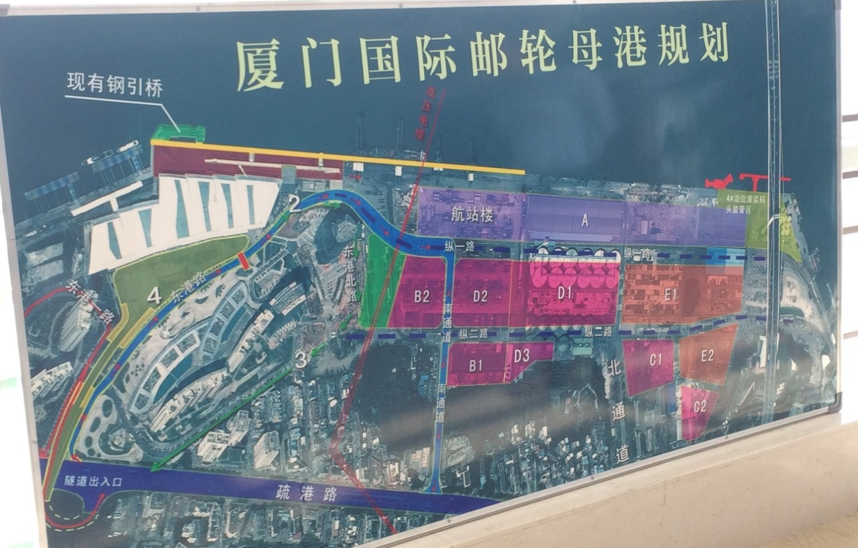
圖五 廈門國際郵輪母港規劃圖
第二節、參訪廈門港口管理局
廈門港座落位置鄰近高雄港，港口條件與高雄港差異不大，距高雄港165海里，是中國沿海主要港口之一，橫跨廈門、漳州兩市十個港區，涵蓋貨櫃、散雜貨、石油化工等各項專用碼頭，其中貨櫃碼頭計有26座，分佈在東渡港區、海滄港區、嵩嶼港區、招銀港區等，廈門港近年亦積極投入港口建設，如劉五店港區，即是今後發展重點，將以貨櫃運輸、臨港工業開發為主。
廈門港近幾年港埠建設不斷發展，港口規模日益擴大，已成為一個以國際運輸和臨海工業為主，兼有旅遊客運、國際中轉等多功能的大型港口，其中於2013年12月13日成立的廈門集裝箱碼頭集團有限公司擁有廈門東渡港區、海滄港區以及嵩嶼港區25個專用碼頭，岸線涵蓋10萬噸級以上的貨櫃專用泊位，可靠泊1.8萬TEU大型貨櫃輪，年裝卸能力超過1,000萬TEU，占廈門全港能力的80%。
廈門港2013年貨櫃裝卸量800萬TEU，排名17，已設定2015年度目標將力爭完成貨物裝卸量2億噸，貨櫃裝卸量達1,000萬TEU，2020年更期望完成貨物裝卸量3億噸、貨櫃量1,500萬TEU之目標；而高雄港2013年貨櫃裝卸量994萬TEU，排名13名，尚領先廈門港，惟目前港區容量已趨飽和、貨櫃量成長幅度亦趨於緩和，加上受限兩岸直航排除外籍航商營運，近年高雄港在招商、或與既有外籍航商洽談續約過程皆備極艱辛，為增裕高雄港容量，目前已積極投入洲際二期等重大工程；看著廈門港近年來的急速發展，儼然已成為高雄港不可小覷的競爭港口之一。
藉由本次參訪活動，本分公司程建宇港務長及廈門港口管理局李禕超副局長分別介紹關於高雄港與廈門港業務發展，及雙方長期以來合作交流等有關情況，雙方還對海峽郵輪圈合作、貨櫃互為中轉合作等方面作了初步探討和交流，並研究是否有增進雙方合作之機會。
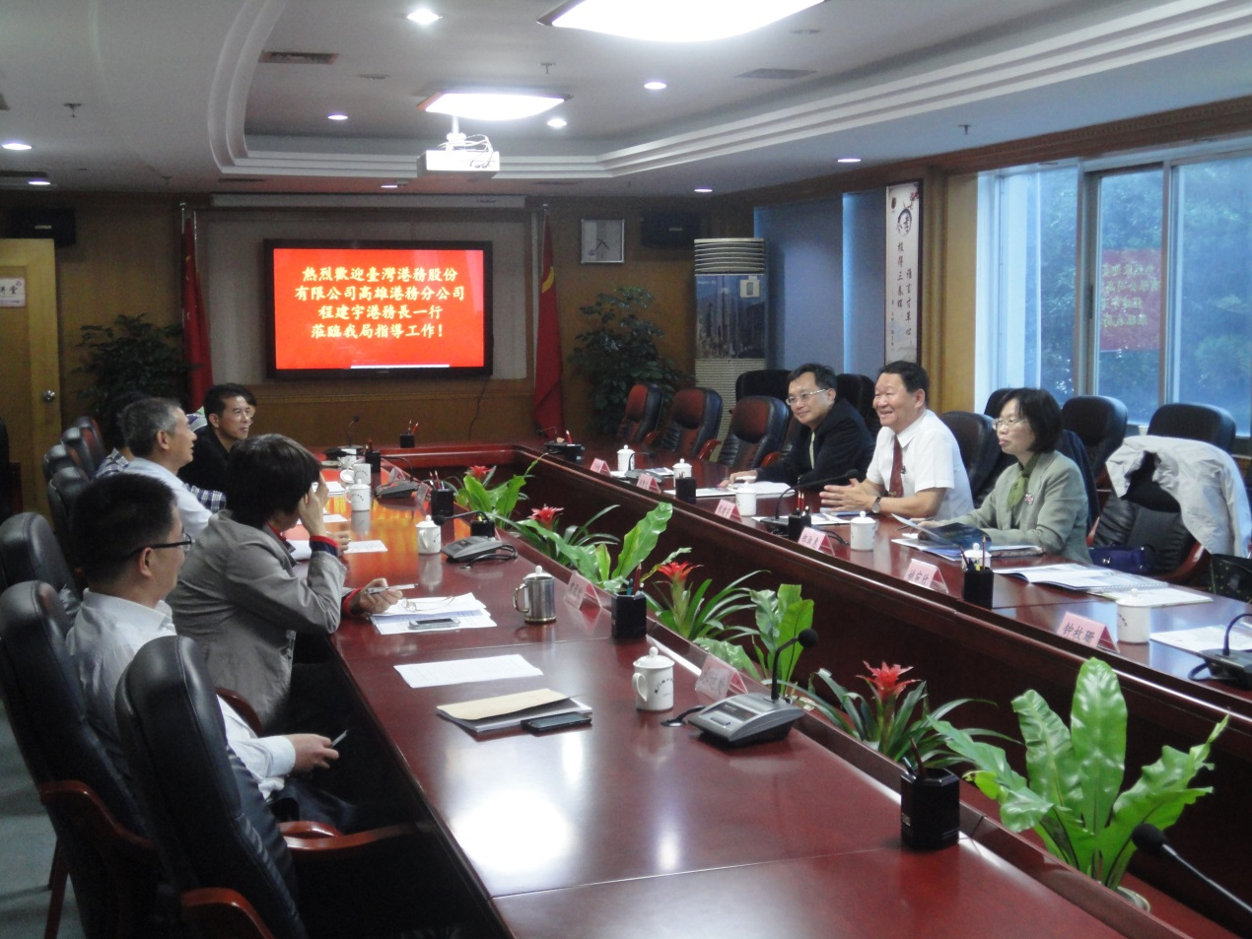
圖六 高雄港務分公司與廈門港口管理局李副局長禕超等與會人員業務交流
第三節、拜會廈門台商路達集團
路達集團為世界前10大、亞洲最大的衛浴五金專業製造商，主要產品為高檔水龍頭、衛浴配件、閥門配件、鎖具等相關衛浴家居產品，由台商於1990年投資成立，公司投資總額為一億一千萬美元。於廈門有六個生產基地，並在福州、珠海、越南等地設有生產基地。該公司於2013年標租高雄港南星自由貿易港區(如下圖)LME專區B2與B3土地約3.28公頃土地，由於原物料取得涉及外匯與期貨波動，期藉由高雄港LME專區發展以掌握料源取得穩定。
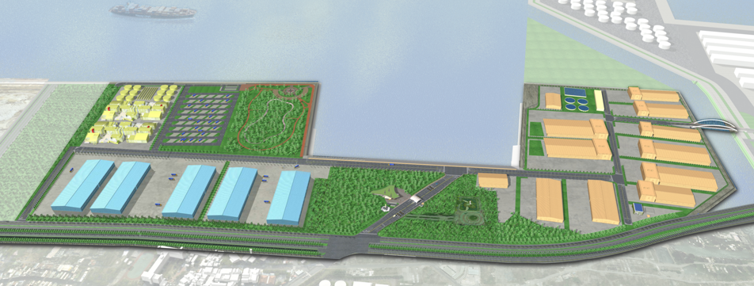
B3
B2

圖七 南星土地開發計畫模擬圖
路達集團分為衛浴五金、整體廚房與有色金屬（非鐵金屬於中國大陸之用語）三大核心事業。衛浴五金事業部年銷售各類水龍頭2,500萬套以上，一天約製造10萬套水龍頭，並與和成衛浴(HCG)成立優達(中國) 有限公司。整體廚房事業部為集設計、研發、製造、銷售和服務的廚房產品製造廠，透過該集團現有的廚衛五金平台，進行廚衛產業深度整合，產品包括櫥櫃、衣櫃、油煙機、淨水設備等。有色金屬部分則為有色金屬材料研發、鑄造、壓鑄、鍛造、液壓、沖壓、焊接、熱處理、加工、研磨、表面處理與測試等技術團隊，並於2013年3月與中鋁洛陽銅業有限公司合資簽約，共同推展環保有色金屬複合材料等項目研發與應用。
路達集團旗下公司組成與分工分別為：(1)百路達(廈門)工業有限公司；(2)中鋁洛陽銅業有限公司與百路達(廈門)工業有限公司合資成立之廈門中鋁洛銅百路達高新材料有限公司；(3)百路達(廈門)工業有限公司在上海設立之子公司柏路達(上海)實業有限公司，主要從事金融投資、有色金屬貿易、集團銅、鋁、鋅等有色金屬原料採購及相關物流配套；(4)陶精(福建)實業有限公司為路達集團收購後之子公司，專業生產衛浴系列產品；(5)珠海路達工業有限公司主要經營整體廚衛；(6)台灣路達工業有限公司；(7)美睿(中國)居家有限公司為該集團與泛家居品牌MASCO集團合資公司，負責MASCO櫥櫃集團在華產品研發、生產、銷售和服務。
該集團注重環保發展理念，將公司設計為「資源-產品-再生資源」反饋式流程，建立電鍍廢水膜法循環回用系統，使電鍍廢水中貴重金屬鎳的回收率高達98%，每年回收鎳可達7噸以上，而產生的廢水返回水循環系統進行二次利用。該公司對於污水處理設立額外標準，增加含鉻廢水處理系統，將該類廢水單獨處理。該公司亦構建水循環平衡系統，建立廢水回收及污水處理系統，將公司廠區工業廢水、雨水、生活用水等全部回收，淨化處理後加以循環利用，水重複利用率達95%，並於廠區內利用回收循環水設立歐式林園、生態池，相互穩定水質狀況(如圖八)。
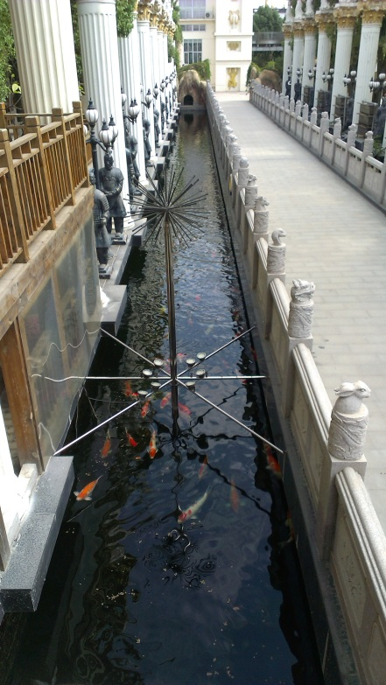 | 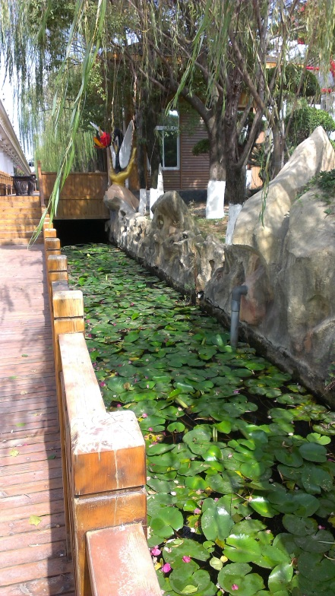
圖八 路達水循環系統歐式林園與生態池

路達集團於高雄港準備申請加入LME遞交港期間，主動至高雄港拜會以了解該政策推動之脈絡及優勢 ─ 港務公司(前高雄港務局)當年著眼東亞地區，其東北亞有韓國釜山等港口，東南亞有新加坡、馬來西亞等港口已成為LME遞交港，惟東亞中心點(大中華地區)尚無任何一LME遞交港，而高雄港更鄰近中國大陸華中、華南地區非鐵金屬消費市場，故為一相當良好之契機。
路達集團身為非鐵金屬終端消費者，時而因LME提貨交易延遲（人為因素導致倉儲周轉率不佳）而碰到過高的取貨價格，時而因LME提貨交易倉庫遠在歐美地區而花費昂貴的時間成本，因此，規劃投資高雄港著手經營LME倉儲物流業務以發展下游物流產業服務能力，同時走入非鐵金屬市場了解存貨、銷貨及供需等情況，進而建立資訊流，並通曉掌握商流，將儲存於高雄港LME認證倉庫中之貨品轉運至上海港後進口中國大陸以拓展貿易往來市場。另外，路達集團原已熟悉LME非鐵金屬期貨操作，倘正式加入成為LME相關會員，不僅更能彈性管理本身金流，且亦能藉由倉單融資帶動冶煉廠、生產端、貿易商、消費端、投資者及銀行等上游金流的活絡。如此完善一條龍的產業服務，路達集團企圖促進產業升級轉型，並同時提升競爭力。

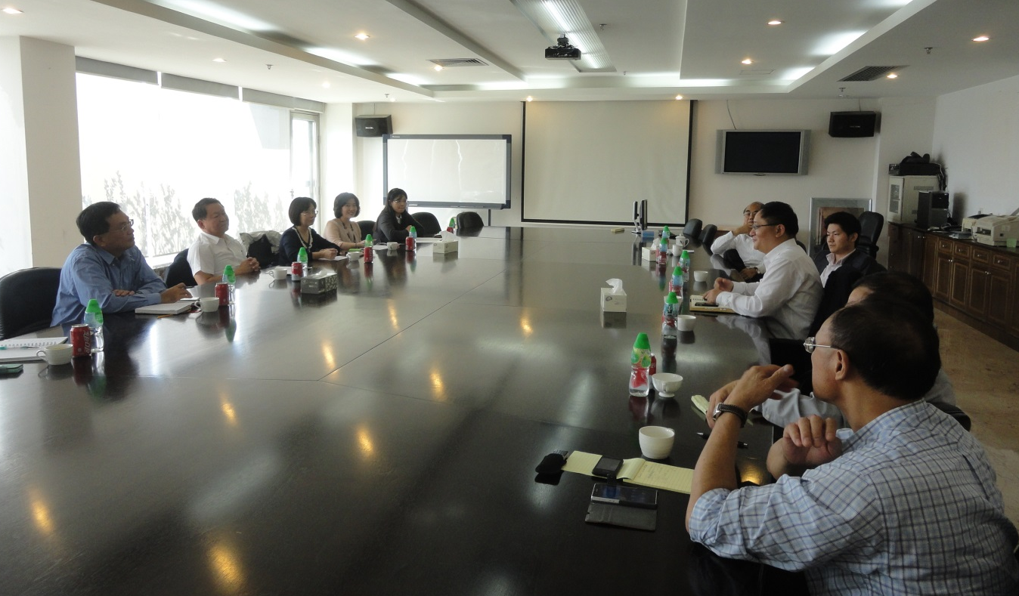
圖九 與路達集團吳董事長及相關人員交流

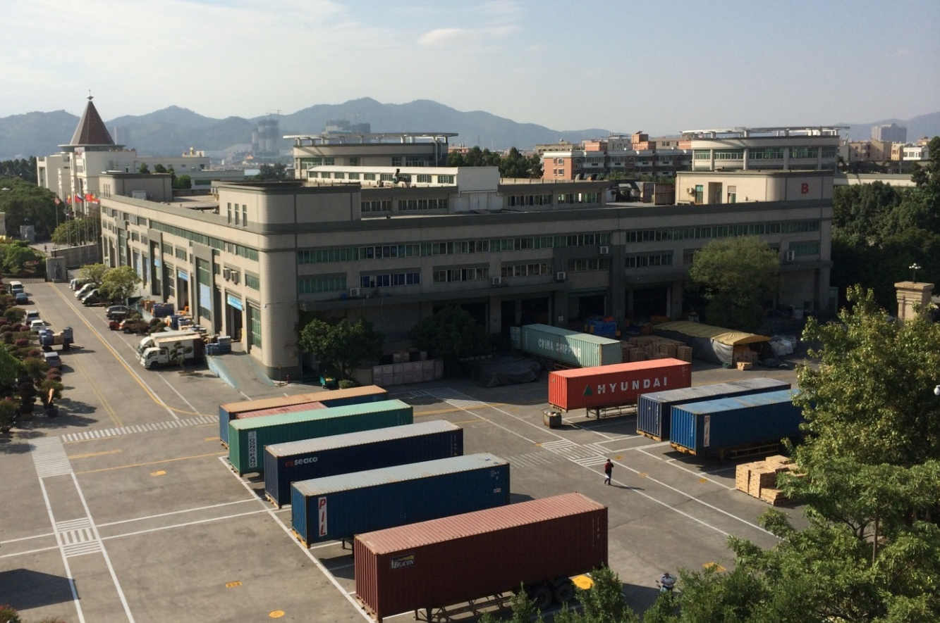
圖十 路達集團在廈門的倉庫

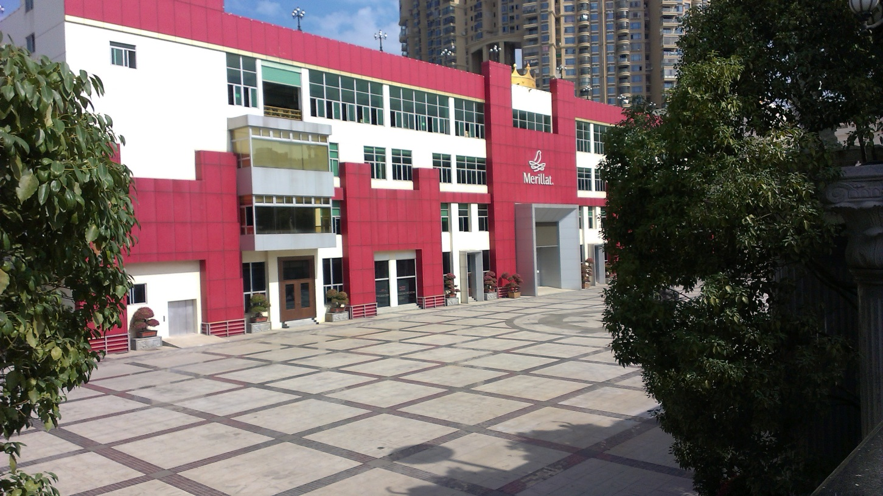
圖十一 路達集團與MASCO合資之Merillat美睿(中國)家居有限公司

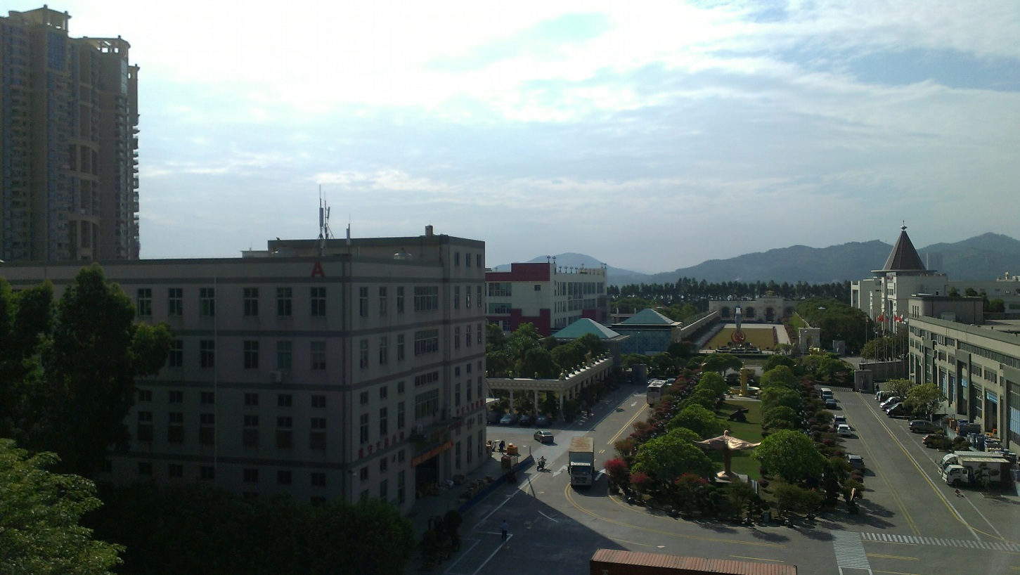
圖十二 路達集團主要基地

第四章 結論與建議
第一節、結論
- 廈門國際郵輪母港集團有限公司致力發展國際郵輪業務，在規劃郵輪行程方面及與國際大型郵輪公司合作方面已累積不少實務經驗，可作為本公司未來發展郵輪業務之參考。
- 船舶大型化及航商聯盟化的趨勢，致使許多貨櫃碼頭都面臨擴建以提升靠泊能力，而廈門港在整合碼頭（廈門集裝箱碼頭集團有限公司成立）後，將資金集中投入，依各碼頭特點發展「深水深用、淺水淺用」，分別配置遠洋幹線、近洋及支線業務，可減少產能浪費，重複投資等問題。且因該集團公司擁有密集的全球貨櫃航線及沿海支線網路，加以擁有完備的通關及港口綜合物流服務體系，在碼頭資源整合後，充分發揮了服務資源融合優勢，優化航線業務佈局，提升廈門港在全球貨櫃航運資源的配置地位，已成為高雄港不容小覷的競爭港口之一。
- 高雄港近年來為提升港區貨量積極開發新興自由貿易港區，路達集團投資之南星自由貿易港區為港區多元化開發與自由貿易港區運作模式延伸擴展的主要指標區域，該區多元規劃除LME專區外，另設產業製造區、逆物流專區、農產加值區，未來配合第二期環評結果，將劃設國際加值物流專區，發展國際貨物組裝、加工等提高貨物附加價值。期望透過土地多元化開發可相對帶動業者多元營運使用需求，以及經由前店後廠模式的推展，結合鄰近工業區、加工出口區等特區，促使業者於自由貿易港區稅賦優惠效益下，有效整合協力廠與相關資源，重新調整產業供應鏈佈局。路達集團為LME相關產業使用者端，後續南星自由貿易港區已成功引進LME生產端與儲轉端業者進駐，在高雄港加入成為LME遞交港後，LME產業鏈已於高雄港區逐漸成形。

第二節、建議
- 從廈門國際郵輪母港集團有限公司的辦公大樓可俯瞰部分港區及周遭市區景觀，整體建物外觀亦相當大器，能讓到訪的外賓感受到廈門港的磅礡氣勢並留下深刻印象，而本分公司正興建的高雄港埠旅運大樓，未來將成為高雄港的迎賓門面，其坐落位置不僅緊鄰高雄市區，交通十分便利，更貼近港區生態，視野絕佳，是高雄港發展水岸觀光重要的一環，如好好善加利用相關優勢打造高雄港新氣象，將能替港區增色不少。
- 臺灣港務股份有限公司即將成立高雄洲際貨櫃碼頭公司，雖然經營模式與廈門集裝箱碼頭集團有限公司不盡相同，但期待能成為引領高雄港發展的新引擎，建議日後洲際貨櫃碼頭公司除能為高雄港開拓新貨源市場外，更可望帶動既有港區貨櫃碼頭經營業者的重新整合，促使各聯盟航商貨櫃碼頭達到整倂經營之效用，以期提升高雄港服務效率。
- 路達集團提及香港交易所將於2014年12月1日推出首批亞洲商品期貨合約 ─ 倫敦鋁期貨小型合約、倫敦鋅期貨小型合約及倫敦銅期貨小型合約。該三類金屬期貨小型合約將以人民幣進行交易，並將按LME全球參考價格於香港交易所市場進行交易，此可令LME為全球金屬交易員提供的覆蓋度進一步擴大，流通量亦進一步提升。該舉可助益路達集團本身為非鐵金屬消費角色之競爭力，以及增進其未來新成為倉儲物流角色之服務能力。
- 針對曾經詢問並有意願了解LME期貨交割系統進駐高雄港作業發展的中小型企業潛在客戶群，建議港務公司可與相關組織單位共同舉辦系列「LME相關專題討論會」，將該等潛在客戶群與LME、香港交易所、中華民國期貨業商業同業公會、在台相關金融期貨業者、監管金融期貨政府單位、國內LME生產認證會員、在台LME倉儲會員及代操作LME倉儲業務之港區業者聚集起來相互交流，不僅讓LME非鐵金屬生產端及消費端之潛在客戶群熟悉其進入LME相關業務後可建立之關聯性服務、可擴展/觸及之業務交易範疇，以及前開所衍生的相關費用/成本是否減少等等。期待藉由如此的多向溝通分享，促使政府所推動之政策確實推廣、深耕並助益於相關業者，尤其是有意尋找新切入點並多元發展之中小型企業。
- 路達集團主要以大宗產品出口與原料進口，匯率波動易造成該公司影響，故以高雄港成為LME遞交港後，掌握原物料來源，希冀藉由高雄、上海點位有效調控，串聯消費端，建立流通鏈。高雄港近年來朝向港區土地多元化開發，積極對外招商，該公司同時連動臺灣與中國大陸（世界首要非鐵金屬生產及消費國家）之佈局模式，可成為招商引進策略之重要參考。
- 而路達集團對環保生態的落實經驗，對於重視環評承諾的南星自由貿易港區如放流水回收澆灌綠地、設置綠地空間等，可望為該區營造良好與乾淨之倉儲環境。

共同撰寫人
共同撰寫人
共同撰寫人

